УТВЕРЖДАЮ:
Начальник Управления
по культуре администрации
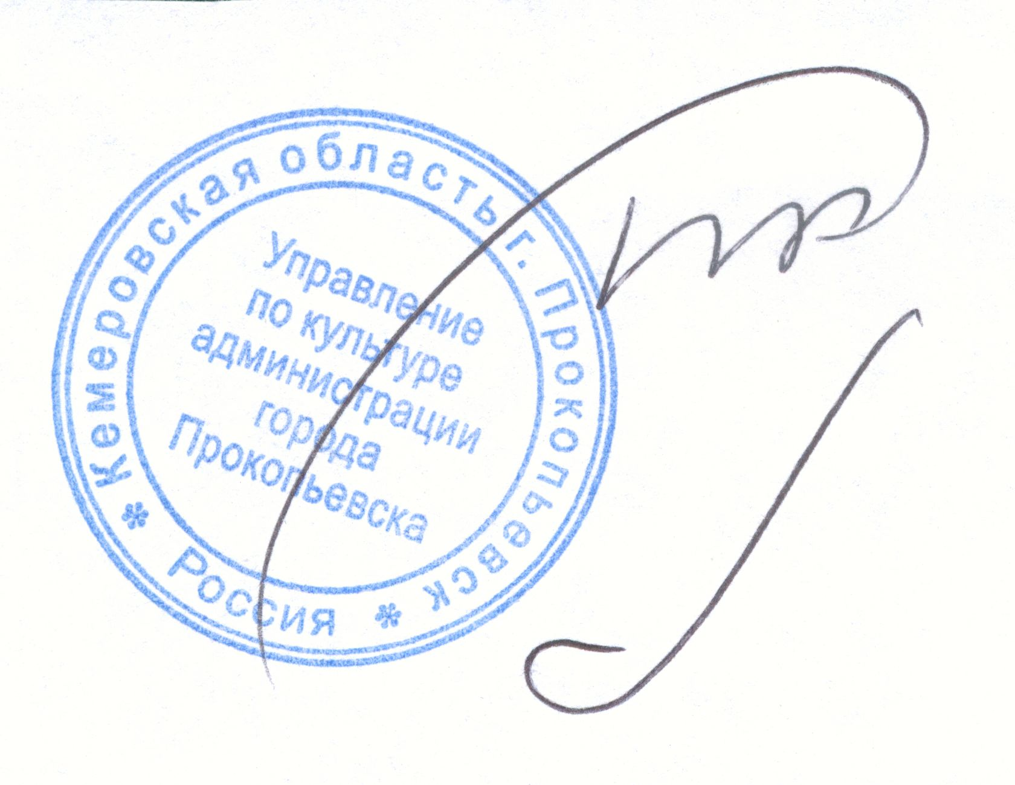
города Прокопьевска
___________ И.А. Дьяконов

ПОЛОЖЕНИЕ
ХIII городского конкурса детских хореографических коллективов
«РАДУГА – 2014»

Управление по культуре, МАУК «Дворец культуры им. Маяковского» проводят в марте 2014 года XIII городской конкурс детских хореографических коллективов «Радуга – 2014».
Конкурс проводится в два тура:
- 1 тур отборочный, проводится на местах;
- 2 тур заключительный, будет проходить 23 марта 2014 г. в ДК им. Маяковского.
В составе коллективов участвуют дети до 16 лет включительно.

Задачи конкурса:
- пропаганда детского хореографического творчества, привлечение детей в хореографические коллективы;
- выявление тенденций развития хореографического искусства;
- распространение лучших образцов сочинительского творчества балетмейстеров;
- выявление новых хореографических коллективов и солистов- исполнителей;
- выявление и стимулирование деятельности балетмейстеров по созданию новых работ;
- поиск новых идей и форм в хореографическом творчестве.

Условия и порядок проведения:
В конкурсе могут принять участие коллективы всех ведомств. Конкурс проводится по жанрам:
- народно-сценическому;
- классическому;
- эстрадному;
- бально-спортивному.
Программа коллектива должна состоять из 3 хореографических
номеров (приветствуется хореографическая миниатюра), созданных для данного коллектива не ранее 2012 г. и не повторяющихся в репертуарах других коллективов. Общее время выступления не должно превышать 15 минут.
Руководители представляют фонограммы, записанные на мини-диск или USB-флэш накопитель.
Об изменениях в программе необходимо сообщить в оргкомитет не позднее 5 рабочих дней до начала конкурса.
Критерии оценки
Выступление участников конкурса оценивается по следующим критериям:
- исполнительское мастерство;
- композиция и постановка хореографического произведения;
- соответствие музыкального материала;
- художественное оформление;
- балетмейстерское решение.

Поощрение участников конкурса:
Всем коллективам-участникам вручаются благодарственные письма за участие.
Победители конкурса определяются в каждой номинации и награждаются дипломами лауреатов и дипломантов и памятными подарками.
Жюри конкурса имеет право присуждать не все премии или одну премию присудить нескольким участникам.
Жюри может учреждать также и специальные призы.
Решение жюри окончательно и пересмотру не подлежит.
Спонсоры конкурса имеют право учреждать собственные призы.

Заявка на участие в конкурсе заполняется только на компьютере! Заявки принимаются в Управлении по культуре до 10 февраля 2014 г. по адресу: г. Прокопьевск, ул. Институтская, 12.
Тел. 69-69-45, 69-66-48.

Оргкомитет

ЗАЯВКА
на участие в XIII городском конкурсе
детских хореографических коллективов «Радуга – 2014».

1. Название коллектива (с указанием званий), направляющее учреждение_________________
________________________________________________________________________________

2. ФИО художественного руководителя (только для коллективов, имеющих звание «Образцовый»)__________________________________________________________________

3. ФИО балетмейстера ____________________________________________________________

4. ФИО музыкального руководителя ________________________________________________

5. Количество детей в коллективе, всего __________________, из них:
мальчиков ______________, девочек _____________________

6. Жанр танцев___________________________________________________________________

7. Конкурсная программа коллектива:

1-й танец:
Название танца __________________________________________________________________
Музыка _________________________________________________________________________
Солисты ________________________________________________________________________
Хореография (постановка)__________________________________________________________
Хронометраж танца: ________ мин. ___________ сек.

2-й танец:
Название танца __________________________________________________________________
Музыка _________________________________________________________________________
Солисты ________________________________________________________________________
Хореография (постановка)__________________________________________________________
Хронометраж танца: ________ мин. ___________ сек.

3-й танец:
Название танца __________________________________________________________________
Музыка _________________________________________________________________________
Солисты ________________________________________________________________________
Хореография (постановка)__________________________________________________________
Хронометраж танца: ________ мин. ___________ сек.

Дата

Подпись, печать руководителя направляющей организации

Подпись руководителя (балетмейстера) коллектива

